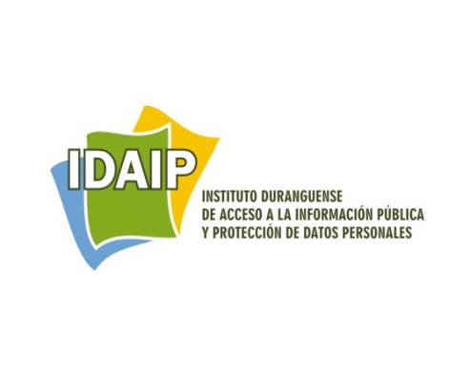
OFICIO: IDAIP/259/14
Durango, Dgo., a 08 de mayo de 2014

C. Solicitante
UNIDAD TÉCNICA DE ECONOMIA SA DE CV
Presente.-

En atención, a su solicitud de información registrada en el Sistema Infomex Durango, el día 05 de mayo del año en curso, a la que se asignó el número de folio 00072614, y mediante la cual requirió de este Instituto lo siguiente:

Estamos realizando un estudio sobre “vivienda segura” y seguridad, tanto en casas-habitación como en locales y centros comerciales. Para ello, requerimos información estadística para los últimos cinco años sobre los siguientes temas:
a) Número de incendios a nivel estatal y de ser posible municipal, clasificados por su causa y en específico los que son provocados por corto circuito (deficientes instalaciones eléctricas);
b) Clasificación de los siniestros por tipo de establecimiento (locales y centros comerciales, y casa-habitación);
c) Número de muertos y heridos que se registraron en los siniestros;
d) Valor de las pérdidas materiales (estimadas y/o reales a que ascendieron los siniestros).
e) Estimación, de ser posible, del gasto público que implica este tipo de conflagraciones (bomberos, auxilio médico, entre otros.)

Al respecto, le informo que el artículo 52 de la Ley de Transparencia y Acceso a la Información Pública del Estado de Durango, dispone en su primer párrafo, que las personas ejercerán su derecho de acceso a la información ante los sujetos obligados que la posean; por lo que, del análisis de la solicitud planteada, se advierte que este Instituto NO ES COMPETENTE para entregar la información requerida por no ser de su ámbito, en términos de lo dispuesto por los artículos 11, fracción I y 52, párrafo primero de la precitada Ley.

Por ello, con fundamento en lo dispuesto por el artículo 53, párrafo segundo de la Ley en cita, podrá ejercer su derecho de acceso a la información ante las dependencias públicas que posean la información; en el presente caso, de acuerdo a lo expresado en su escrito de solicitud, tanto el Gobierno del Estado de Durango así como al H. Ayuntamiento del Municipio de Durango; por tanto, deberá presentar respectivamente sus solicitudes ante la C. Lic. Martha Hurtado Hernández, Titular de la Unidad de Enlace del Poder Ejecutivo, ubicado en la Calle Pino Suárez No. 1000 Poniente Zona Centro C.P. 34000, de esta Ciudad de Durango, Dgo., con números telefónicos (618) 137-72-61, 137-72-57, lada sin costo 01800 0100 111, con correo electrónico transparencia@durango.gob.mx, al igual que con el C. Lic. Adrián Retana Ortega, Titular de la Unidad de Enlace del Ayuntamiento de Durango, ubicado en la Calle Juárez No.335 esquina con Gómez Palacio Zona Centro C. P. 34000, de esta Ciudad de Durango, Dgo., con número telefónico (618) 1-37-84-81, con correos electrónicos utimdurango@hotmail.com, o en el propio Sistema Infomex Durango identificando como sujetos obligados al Poder Ejecutivo y al Ayuntamiento de Durango. - - - - - - - - - - - - - - - - - - - - - - - - -

En caso de no estar conforme con la respuesta otorgada, podrá interponer el Recurso de Revisión ante este Instituto, dentro de los diez días hábiles siguientes a la notificación del presente escrito, de manera verbal, por correo electrónico o por el sistema electrónico Infomex-Durango, en términos de lo dispuesto por los artículos 56, 74 y 75 de la Ley de la materia.

A T E N T A M E N T E

LIC. ALMA CRISTINA LÓPEZ DE LA TORRE
UNIDAD DE ENLACE DEL IDAIP

